ПРАКТИЧЕСКАЯ РАБОТА. ДЕНЬ 18
Плужник Анастасия Сергеевна
1ИИ-1-11-26
RAG: разбиение документов на чанки

Примеры:

Пример простого разбиения строки
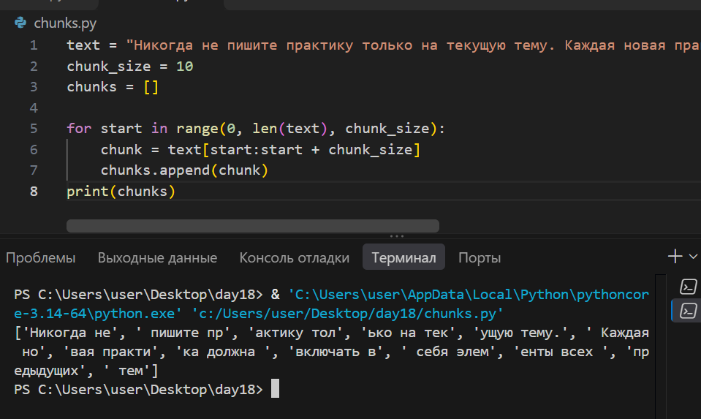

Пример чанкинга с overlap
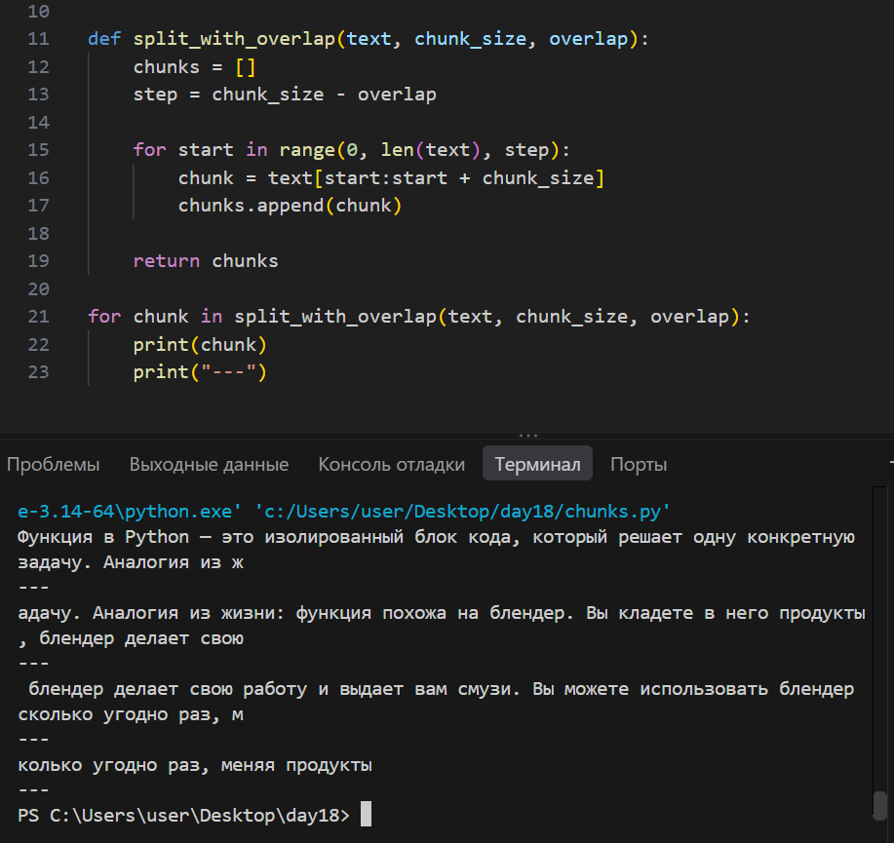

Код split_with_overlap()

Пример проверки параметров
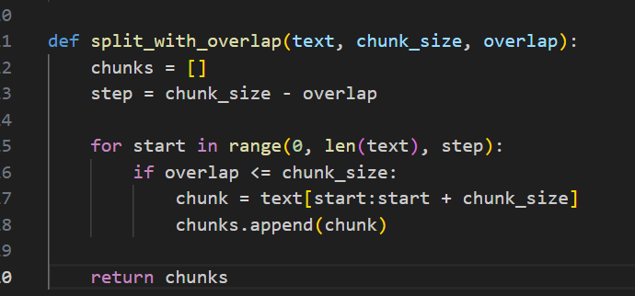

Пример словаря source + chunk_id + text
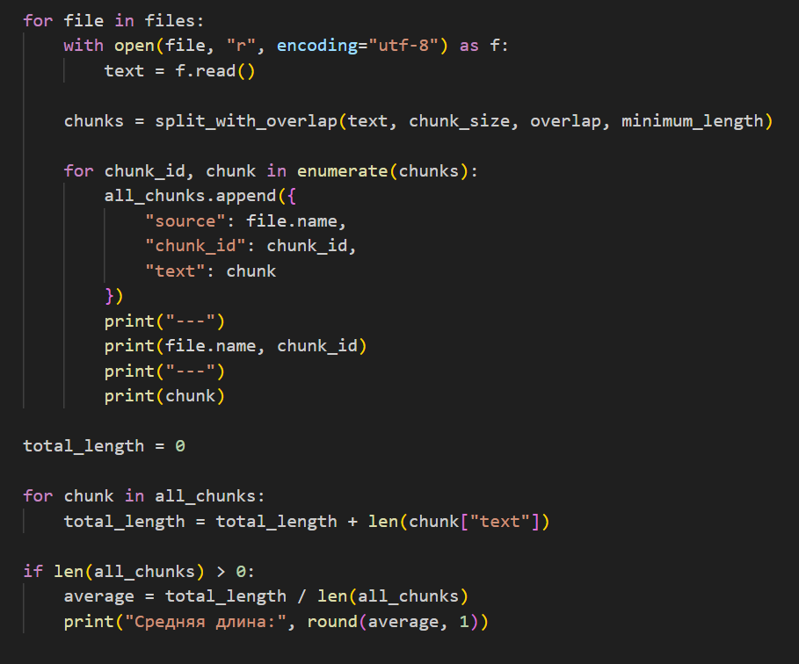

Скриншот трёх соседних чанков
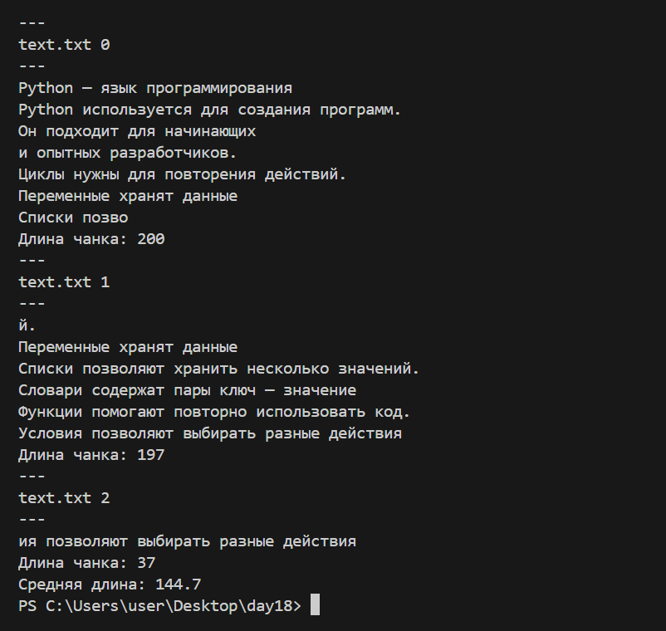

Скриншот папки chunks
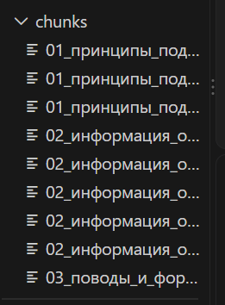

Файл chunks_summary.csv
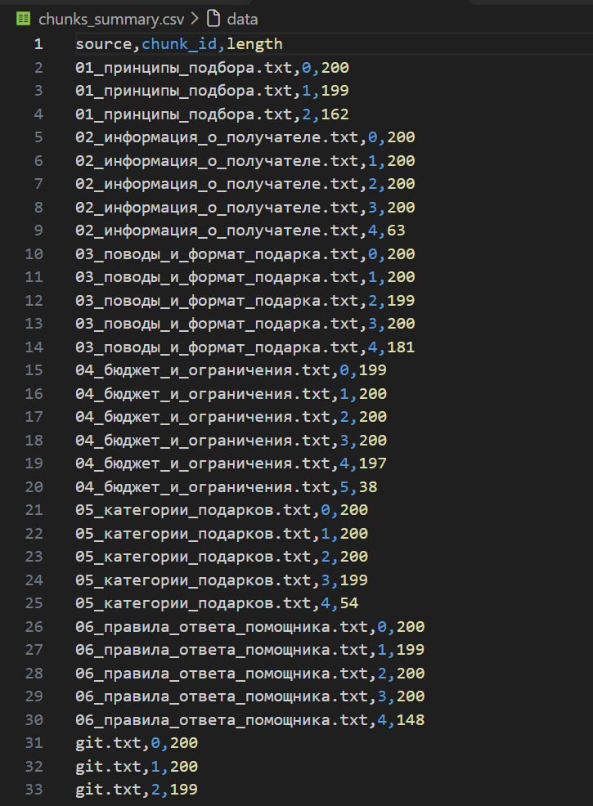

Задания:

Задание 8. Ошибочный overlap

Задание 11. minimum_length
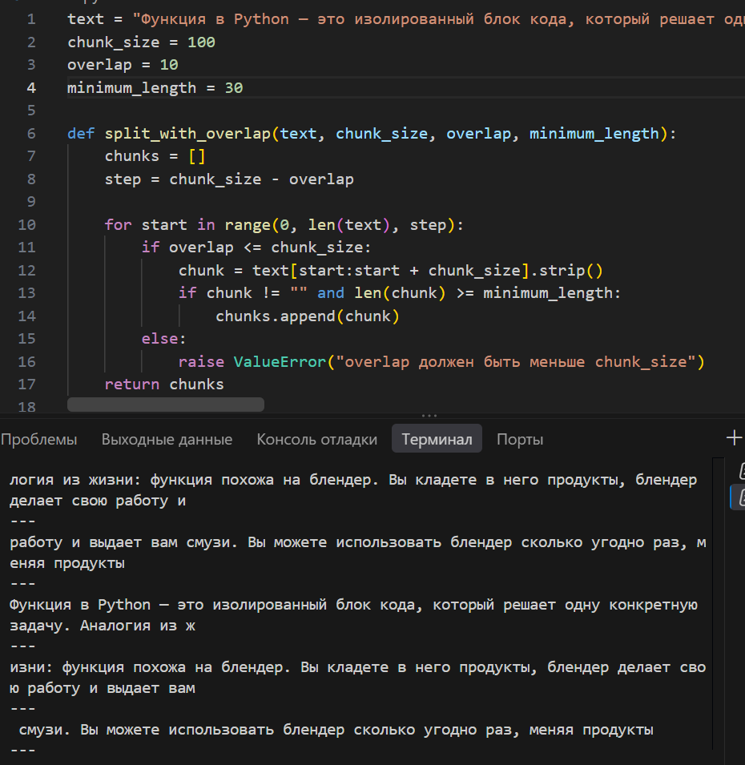

Задание 14. Length
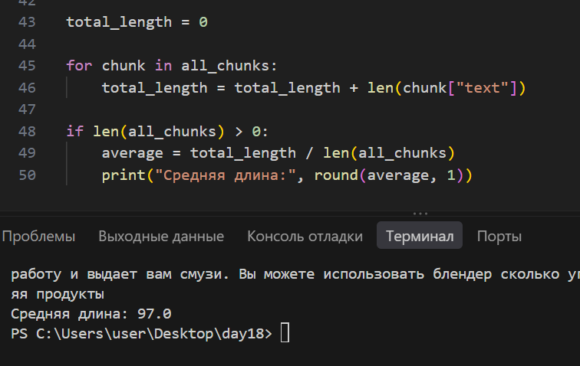

Задание 18. Проверка

Задание 19. Все TXT, Задание 20. all_chunks, Задание 21. Количество, Задание 22. Средняя длина
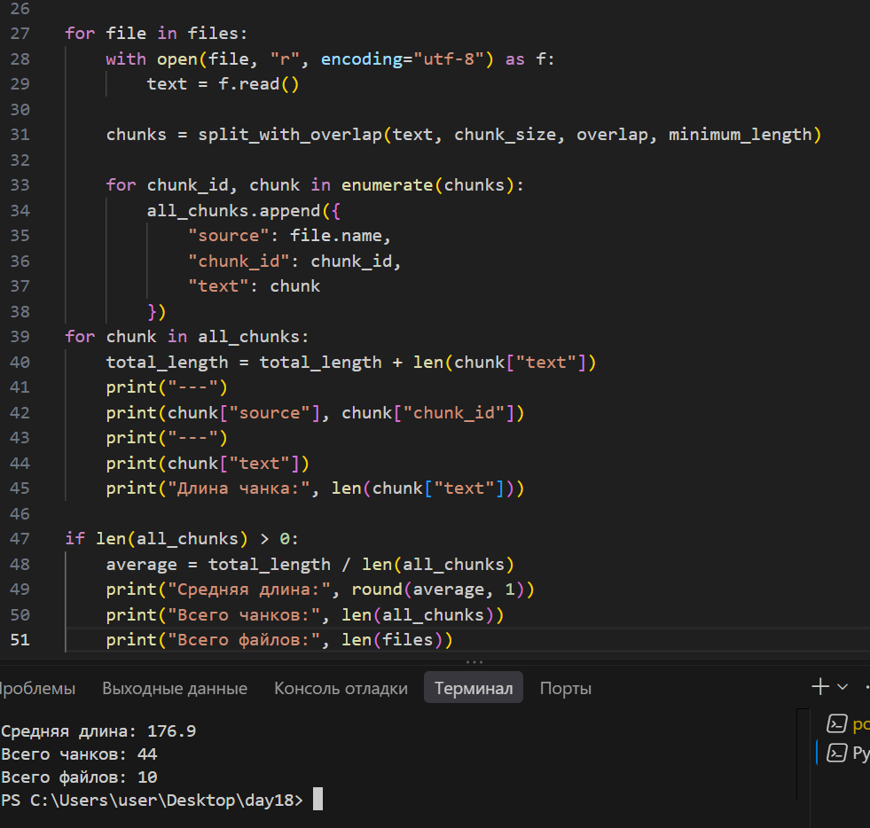
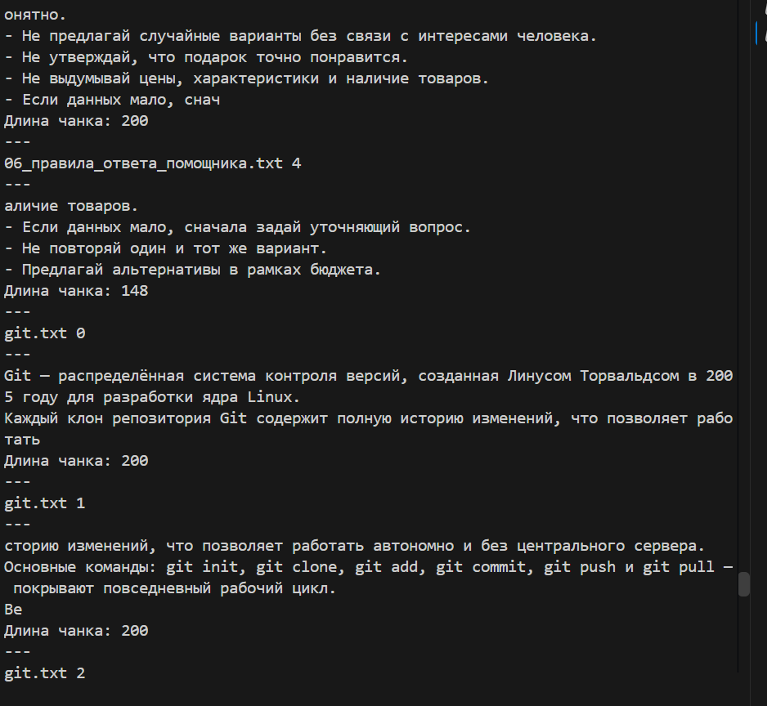
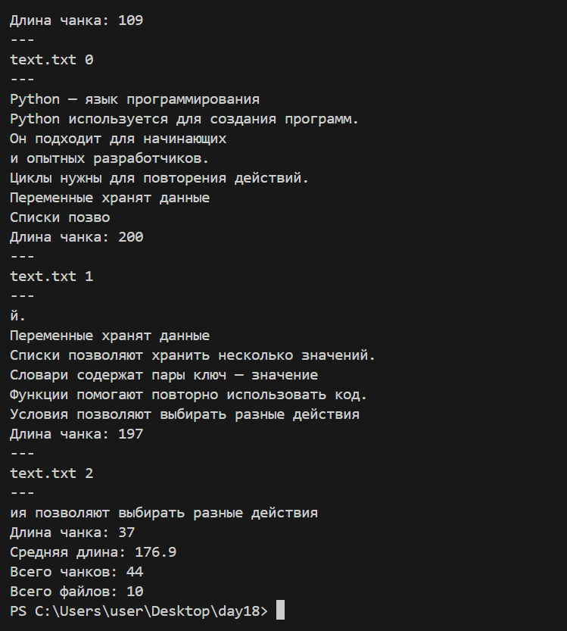

Задание 23. Папка chunks, Задание 24. Имена файлов, Задание 25. CSV-сводка
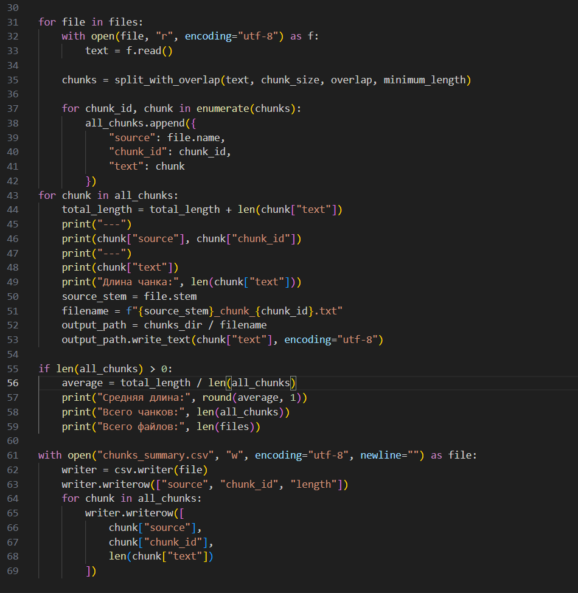

Задание 29. Ошибка имени

Задание 30. Чанкинг одного учебного документа
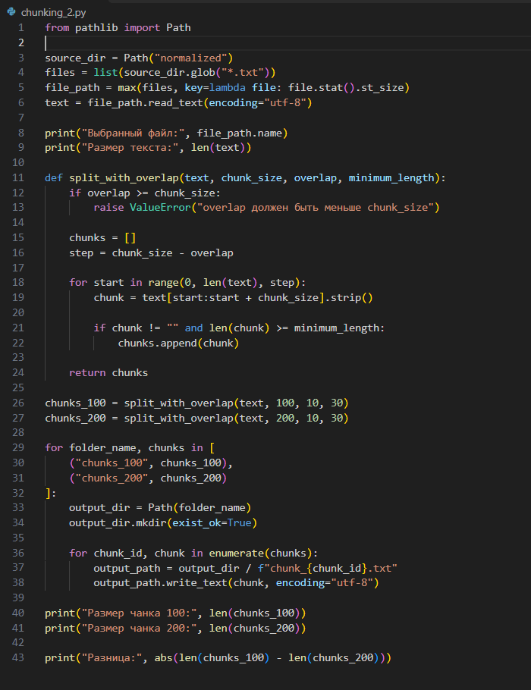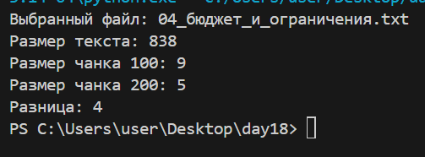
Задание 31. Чанкинг корпуса
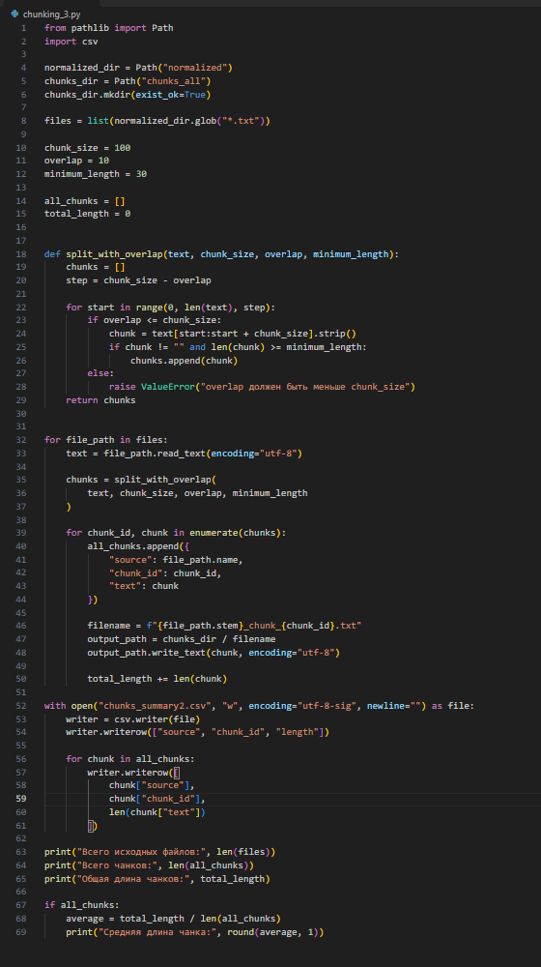
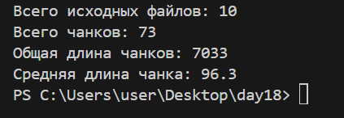

Код final_day18.py
Сводка по количеству и средней длине чанков
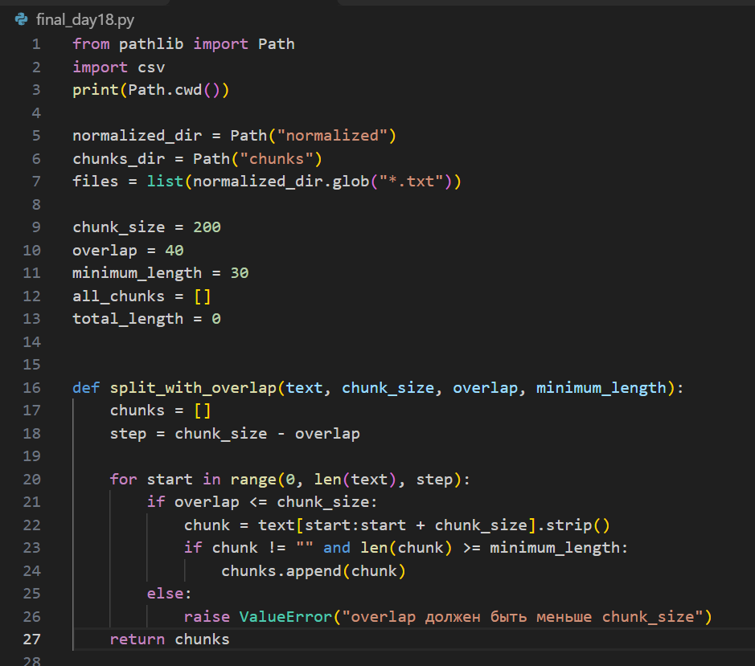
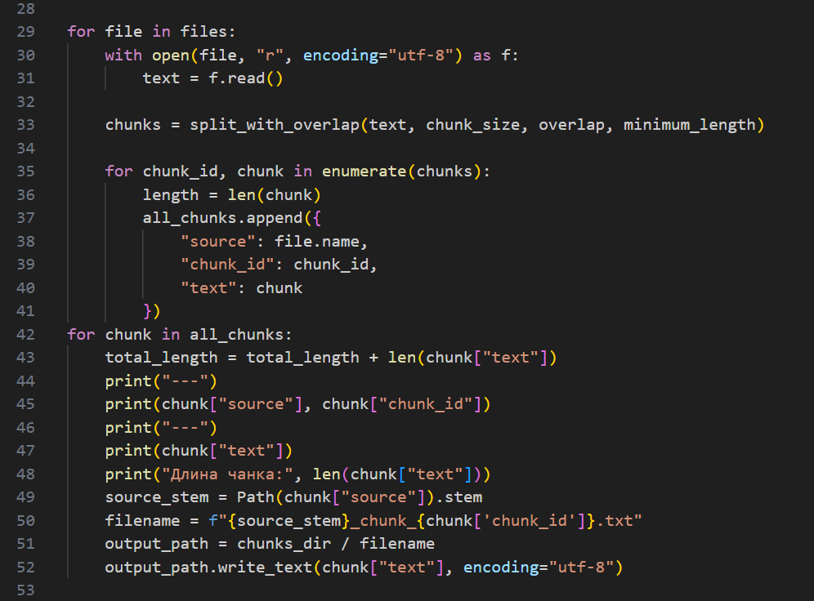
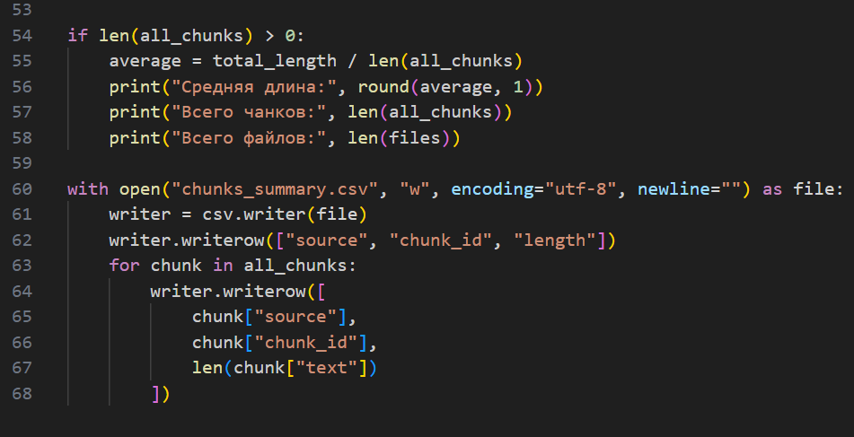
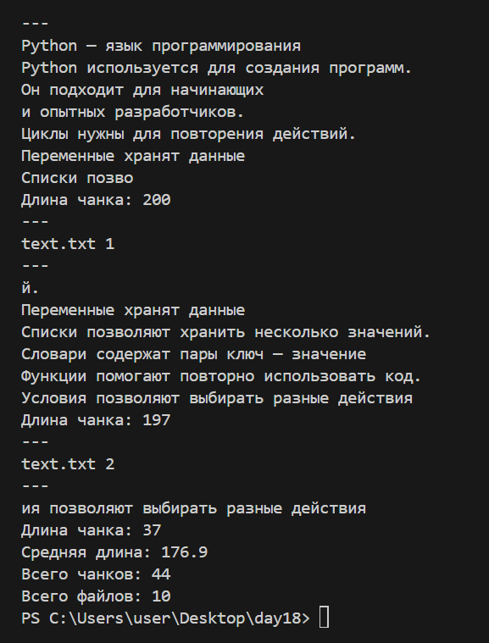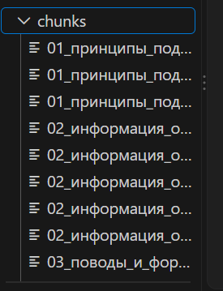

Ответы на контрольные вопросы:

1. Что такое чанк?
Небольшой фрагмент исходного документа

2. Зачем документы делят на чанки?
Чтобы искать и передавать модели только подходящие фрагменты

3. Что такое chunk_size?
Максимальный размер одного чанка

4. Почему слишком маленький чанк может быть плохим?
Он может потерять смысл

5. Почему слишком большой чанк может быть плохим?
В нём может оказаться много лишней информации

6. Что такое overlap?
Перекрытие соседних чанков

7. Зачем нужно перекрытие?
Чтобы сохранить часть контекста на границе чанков

8. Как вычисляется step?
chunk_size - overlap

9. Почему overlap должен быть меньше chunk_size?
Чтобы step был больше нуля

10. Что произойдёт, если step равен 0?
Цикл не сможет продвигаться по тексту

11. Как получить фрагмент строки через срез?
text[start:start + chunk_size]

12. Что делает range() в алгоритме чанкинга?
Создаёт последовательность начальных индексов чанков

13. Для чего используется strip()?
Удаляет пробелы по краям строки

14. Почему не стоит сохранять пустые чанки?
Они не содержат полезного текста

15. Зачем нужен minimum_length?
Чтобы отбрасывать слишком короткие фрагменты

16. Что такое source?
Имя исходного файла

17. Что такое chunk_id?
Номер чанка

18. Для чего используется enumerate()?
Чтобы получать номер элемента и сам элемент

19. Зачем хранить длину чанка?
Чтобы проверять и анализировать размер фрагментов

20. Что делает Path.stem?
Возвращает имя файла без расширения

21. Зачем визуально проверять соседние чанки?
Чтобы убедиться, что текст читается и перекрытие работает правильно

22. Почему сегодня размер считается в символах, а не токенах?
Чтобы упростить учебный алгоритм

23. Что будет следующим этапом после чанкинга?
Преобразование чанков в числовые представления — эмбеддинги

